Тема 5.1. Многогранник. Теорема Эйлера.

Основное содержание: Многогранники. Вершины, ребра, грани многогранника. Развертка. Многогранные углы. Выпуклые многогранники. Теорема Эйлера.
Стереометрия используется в строительном деле, архитектуре, машиностроении и во многих других областях науки и техники, в том числе и медицине.
Стереометрия изучает геометрические тела и их поверхности. Рассмотрим понятие многогранник.
К определению понятия многогранника существует два подхода.
- Многогранник – поверхность, составленная из многоугольников и ограничивающая некоторое геометрическое тело. В данной трактовке многогранник можно называть еще многогранной поверхностью.
- Вторая трактовка понятия определяет многогранник как геометрическое тело, ограниченное конечным числом плоских многоугольников.
Примеры многогранников: куб, параллелепипед, призма, пирамида, тетраэдр и др.
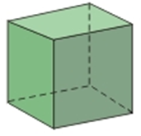 | 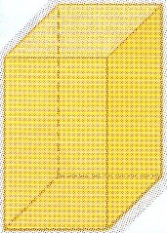 | 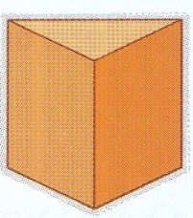 | 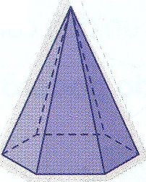 | 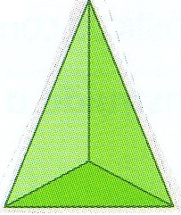
куб | параллелепипед | призма | пирамида | тетраэдр

Элементы многогранника.
Плоские фигуры, ограничивающие многогранник (многоугольники), называются гранями. Грани пересекаются между собой по прямым линиям (сторонам), которые называются ребрами. Ребра пересекаются в точках – вершинах многогранника (рис.1).
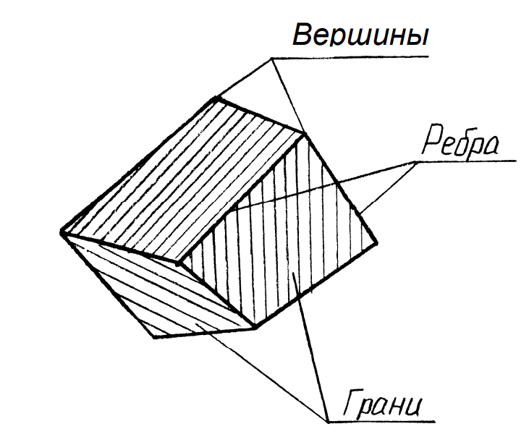
Рисунок 1. Многогранник.
Пример: Куб имеет 8 вершин, 12 рёбер и 6 граней.
Отрезок, соединяющий две вершины, не принадлежащие одной грани, называется диагональю многогранника.
Плоскость, по обе стороны, от которой имеются точки многогранника, называется секущей плоскостью, а общая часть многогранника и секущей плоскости – сечением многогранника.
Развёртка многогранника.
Развёртка — это плоская фигура, полученная разрезанием и разворачиванием граней многогранника. Например, развёртка куба состоит из 6 квадратов, соединённых сторонами.
Многогранники бывают выпуклые и невыпуклые.
В выпуклом многограннике сумма всех плоских углов при каждой его вершине меньше 360$°$.
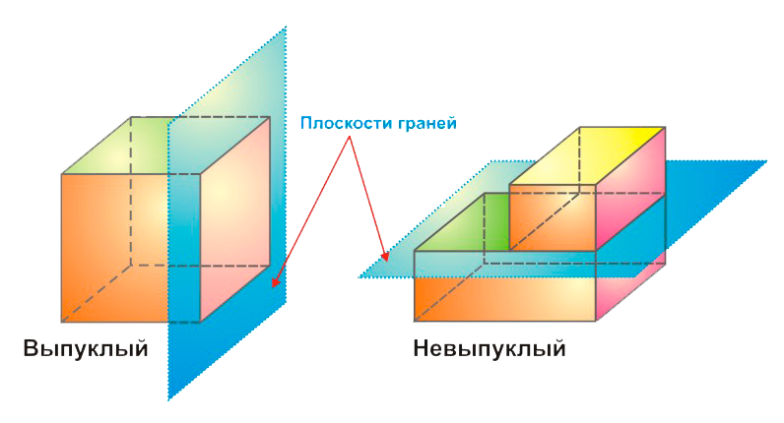
Рисунок 2. Виды многогранников.
Примеры выпуклых многогранников: куб, тетраэдр.
Выпуклый многогранник называется правильным, если все его грани - равные правильные многоугольники и в каждой его вершине сходится одно и то же число ребер.
Теорема Эйлера. В любом выпуклом многограннике сумма числа граней и числа вершин больше ребер на 2.
Пусть В — число вершин выпуклого многогранника, Р — число его ребер, а Г — число его граней. Тогда верно равенство В – Р+Г= 2.
Вопросы для самопроверки.
- Что называется многогранником? Какие элементы входят в его состав?
- Как связаны количество вершин, рёбер и граней многогранника согласно теореме Эйлера?
- Что такое развертка многогранника? Для чего она используется?
- Как определить, является ли многогранник выпуклым?
- Какие шаги необходимо выполнить для построения многогранника?
- Какой многогранник считается правильным?
Источники литературы.
- Геометрия. 10-11 классы: учеб. для общеобразоват. учреждений: базовый и профил. уровни / Л.С. Атанасян, В.Ф. Бутузов, С.Б. Кадомцев и др. – 22-е изд. – М. : Просвещение, 2013. – 255 с. : - ил.

